Apie autorių
Dobilas KIRVELIS - Vilniaus universiteto GMF Neurobiologijos ir Biofizikos katedros profesorius, biomedicinos mokslų daktaras (HP), keliasdešimt mokslinių straipsnių ir 3 vadovėlių autorius. Tarptautinių CASYS (Computing Anticipatory Systems) konferencijų (Belgija) mokslo komiteto narys. Mokslinių interesų sritys – biologinių sistemų teorija, ekologija, informacinė psichologija, biosistemų matematinis modeliavimas, neuroinformatika, techno-biopolitika, transhumanizmas.
El. paštas: dobilas@kirvelis.lt

APIE NAUJŲ TECHNOLOGIJŲ „RATUS“ XXI AMŽIAUS GYVENIMUI

Dobilas KIRVELIS

Atrodo, kad šiandien tradicinė ekonomika yra kelias į niekur (Gairės, 2013 Nr. 2), ir tradicinė valstybių valdymo politika – taip pat veda į akligatvį (Gairės 2013 Nr. 10). Bet visuomenės raida sustoti negali. Tad kokiais netradiciniais takeliais, kokio vežimo nauji „ratai“ galėtų takelius paversti naujais keliais? Gal tai iškylanti netradicinė – naujo požiūrio konverguotų technologijų biopolitika, kuriama kaip XXI a. socio-bioinžinerinė paradigma? Tai naujo mąstymo mokslo ir technologijų kūrėjų – bioinžinierių, kasdienį žmonių visuomenės gyvenimą matančių ir kuriančių pagal jau išbandytus gyvosios gamtos principus nuostata. Juk valstybė valdytina taip, kaip valdomas gyvasis organizmas, bet ne taip, kaip kad reguliuojasi ekologinė sistema.

Tarpukario Lietuvoje kultūra buvo suprantama kitaip, ne taip, kaip kad šiandien supranta mūsų Kultūros ministerija ir net Europos Sąjungos institucijose. Pagal to meto žurnalo KULTŪRA, ėjusio 1922-1941 m., bei Lietuvos Kultūros ir švietimo draugijos platinamą sampratą – valstybės kultūra buvo aiškinama kaip kasdienė žmonių gyvenimo technologijų visuma. Atrodo, kad XXI-jame amžiuje ši kultūros technologinė samprata grįžta platesniame bio-technopolitikos kontekste.
Kad ir kaip politikams, sociologams, humanitarams būtų nepriimtinas, net keliantis baimę technopolitinis, ar net konkrečiau – biotechnopolitinis požiūris (biotechnoparadigma) aiškinant visuomenės raidą ir jos valdymą, atrodo, teks jiems keisti mąstymo bei gyvenimo „ratus“. XXI amžius, jo pradžioje kilusi socialinė-ekonominė krizė bei jos problemų sprendimo kelių paieška neišvengiamai atveda prie naujų konverguotų biotechnologijų kūrybos ir įgyvendinimo poreikio – plataus bioinžinerinio mąstymo būtinumo. Tai ryškiausiai matoma JAV strateginių mokslo-technologijų programose, pastebima Azijos (Singapūro, P. Korėjos, Kinijos, Japonijos, net Indijos) tendencijose neatsilikti nuo JAV, ir, apgailestautina, – vangokai plinta Europoje. Liūdniausia tai, kad visiškai nenorima viso to suprasti Lietuvoje. Technotendencijos šiandien matomos Kondratjevo-Šumpėterio visuomenės socialinės-ekonominės raidos, R. Floridos kūrybinės klasės ir visuomenės koncepcijose. Kai kokios panašios idėjos 2009 m. pabaigoje buvo bandyta skleisti Lietuvos ateities vizijoje: „Lietuva ne tik „žalia“, bet solidari kūrybinė visuomenė“.
Peržvelkime šiandien vykdomas ar ruošiamas įgyvendinti pagrindines pasaulio valstybių gyvenimo inovacines programas, kurios, kaip ir turi būti, statomos ant mokslo-technologijų naujų idėjų, naujovių pamato. Tikslinga pradėti nuo JAV autoritetingiausios Mokslo ir technologijų valstybinės agentūros NSF (National Science Foundation) aptartų pasauliniu mastu ir rekomenduojamų įgyvendinti naujovių. Kai tik šiose idėjose industrininkai pajus ekonominę naudą – jos audringai ateis į realų gyvenimą.

JAV žinojimo, technologijų ir visuomenės konvergencijos programa
(CKTS-NBIC2)
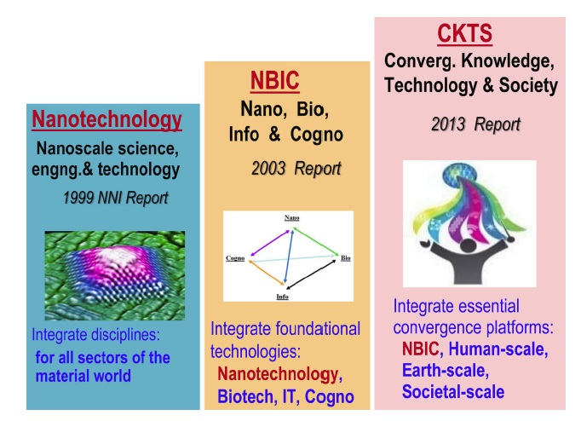
2012 m. JAV pradėta CKTS arba NBIC2 (Convergence Knowledge, Technology and Society: Beyond Nano-Bio-Info-Cogno) programa. Ji yra 2002-2011 m. vykdytos Konverguojančių Nano-Bio-Info-Cogno (NBIC) - Žmogaus gyvenimą tobulinančių technologijų (Converging Technologies for Improving Human Performance NBIC) programos, ar net dar ankstesnės, Nanotechnology (vykdytos 1998-2001 m.) tąsa (1 pav.).

1 pav. JAV mokslo, technologijų ir visuomenės konverguotų technologijų kūrybos ir jų įgyvendinimo programos 1998-2020 m.
Šios evoliuciškai besivystančios programos yra radikaliai naujas Žmonijai siūlomas technologinės raidos žingsnis, kviečiantis keisti net visuomenės etines bei politines nuostatas. XX a. antroje pusėje vykdyti molekuliniai bioląstelių tyrimai, jų rezultatai parodė, kad gyvųjų organizmų ląstelėse vykstantys procesai savo esme yra daug kuo panašūs į pramoninės gamybos socialinius inžinerijos ir technologijų vyksmus. (Tarp kitko, vieni pirmųjų, dar 1956 m., į šią analogiją atkreipė dėmesį JAV dirbantys ir idėjiškai bendraujantys mokslininkai – rusas matematikas Jurijus Gamovas ir lietuvis biofizikas Martynas Yčas, genų bio-informacinės technologijos požiūriu.) Todėl mokslo ir technologijų strategai 1998 m. suformavo Nanotechnologijų, t.y. technologijų molekuliniame, nano-biomolekuliniame lygyje svarbą ir sintetinės biologijos, kaip inovatyvios technologijos kūrybos programą. Jos įgyvendinimas - tai naujos progresyvesnės, efektyvesnės, humaniškesnės, nei praeinančios industrinės visuomenės, nano-mikrotechnologijos, kurios turės pakeisti industrinės visuomenės gyvenimo įprastas makrotechnologijas.
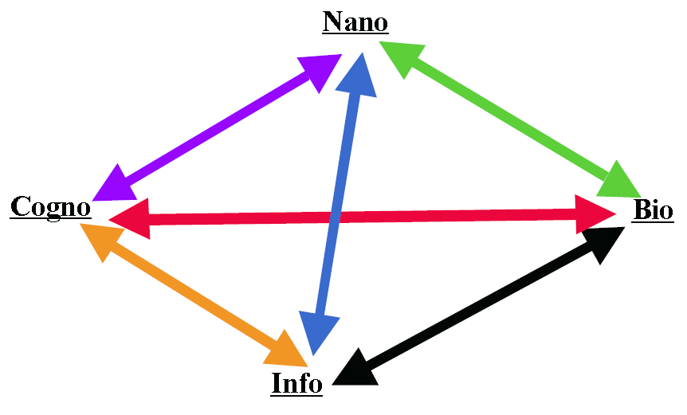
Bet vos tik prasidėjusi Nanotechnologinė programa žmogaus gyvenimo gerinimui JAV strategams pasirodė kaip nepakankamai išsami, ir, po 2-3 metų ją transformavo į pilnesnę – konverguotų Nano-Bio-Info-Cogno (NBIC) technologijų 2002-2011 m. programą. NBIC programoje suteikiamas ypatingas prioritetas KONVERGENCIJAI, konverguojančiai kūrybai - Nanotechnologijų, Biotechnologijų, Informacinių ir Kognityvinių (psichologinių) technologijų, perpintai apjungtų integruotai-konverguotai inovatyvių mokslo-technologijų kūrybai ir įgyvendinimui. Buvo pateikta alternatyva tradicinės industrinėje technologinei kūrybos divergencijai - pavienių atskirų technologijų tik tobulinimui, tik tyrimams bei siauriems praktiškiems taikymams (2 pav.).
2 pav. Nano-Bio-Info-Cogno (NBIC) technologijų konvergencijos schema, kaip pamatinis gyvojo pasaulio funkcinės organizacijos, lemiančios gyvybės raidą sampratos principas, rekomenduotinas XXI-jo a. technologinei kūrybai
Divergencinis technologijų kūrybos metodas buvo ir yra tradicinis – vyraujantis industrinės visuomenės technologinės kūrybos metodas. Šio metodo inovacijų kūrybos pamate slypi analitinis metodas – analizė, kaip mokslinio diferenciavimo metodas, pagrįstas mintiniu ir faktiniu skaidymu į dalis ir tų dalių nagrinėjimu. Tai anti-sisteminis metodas - jei norima kažką išanalizuoti, reikia visą norimą pažinti sistemą išskaidyti į dalis. Manoma, kad atskirų dalių pažinimas jau ir yra sistemos supratimas. Realiai vertinant, tai nepilnas pažinimas. Vien analizuodami nustojama matyti visumą. Praktiška, inžinerinė naujų technologijų kūryba reikalauja sisteminio, visų komponenčių funkciškai tikslingo sambūvio – holistinio, kibernetinio supratimo. Be tokio specifinio – sisteminės sintezės metodo neįmanoma inovacinė kūryba. Sintezė, tai įvairių elementų, objekto dalių jungimas į visumą, apibendrinimas, sujungimas. Tai yra kūryba. Todėl programa NBIC technologijų konvergencijose įžvelgia esminį inžinerinės kūrybos – sintezės principą.
Apibendrinus tenka konstatuoti, kad mokslo-technologinėje, NBIC technologijų kūryboje slypi inovatyvus analizės per sintezę (A-by-S) metodas. Kai sujungiami elementai į visumą, jie įgauna visai kitą prasmę ir savybes. Vien analizė moko nagrinėti, bet neleidžia sujungti ir pajusti esmės, o vien sintezė - nemoko nagrinėti, bet plečia sampratą, moko sujungti ir pajusti esmę. A-by-S yra konverguotų technologijų kūrybos metodas. Jo dėka pasiekiamas tikras sistemos žinojimas – matymas iš pačio aukščiausio požiūrio taško. Tokio požiūrio pasėkoje išnyksta detalės ir išryškėja visuma, pradedama matyti ir suprasti daug daugiau sistemos galimybių.
NBIC programoje akcentuotas konvergencinis sintetinis naujų technologijų kūrybos metodas yra toks, kokį naudoja gyvoji gamta kurdama ir vystydama naujas biologines rūšis. Tampa akivaizdu, kad gyvasis pasaulis – tai konverguotų įvairiausių technologijų sistema, kad gyvasis organizmas yra technologijų „mašina“, kurios organizuotą funkciškai tikslingą (gyvybinę) veiklą lemia specialios – bioinformacinės (genų, hormonų, nervų ir pan.) technologijos, suteikiančios organizmui „organizuojančią jėgą“, šiandien suprantamą kaip mokslo vertybę – informaciją. Nes informacija, pagal kibernetikos mokslą, yra pamatinė organizuotų sistemų vertybė – jos dėka vykdoma tikslinga sistemų veikla - valdymas. O ten, kur yra gyvybė, žmogus, visuomenė – informacijos vertybė yra esminė, lemianti valdymą.
Negyvąjį, materialųjį (realų) pasaulį aiškina apibendrintomis vertybėmis (faktoriais): chemijos mokslas - medžiaga ir fizikos mokslo – energija. Negyvosios gamtos žinojimui pilnai pakanka mąstyti ir aiškinti tik medžiagų ir energijos virsmais. Bet gyvosios gamtos supratimui ir aiškinimui papildomai reikalinga nauja, specifinė, pasižyminti radikaliai kitokiomis kibernetikos mokslo terminais apie organizuotą veiklą,valdymo vertybe (faktoriumi) – informacija. Informacija NBIC konvergencijoje darniu, funkciškai tikslingu požiūriu, kodavimo-dekodavimo priemonėmis (technologijomis) sukonverguoja materialiąsias ir nematerialiąsias technologijas tikslingai veiklai. Gyvojoje ląstelėje medžiagų ir energijos (metabolinės) nanotechnologijos yra konverguotos su bioinformacinėmis - DNR ir neuroinformacinėmis kognityvinių neurotechnologijų lygmenyse. Todės NBIC bio-technologinė koncepcija buvo pasirinkta pamatiniu mąstymo ir technologinių inovacijų kūrybos metodu.
Bet, jau 2011 metais, ir NBIC programa pasirodė nepakankamai pilnai viską apimantis, ir 2012 m. buvo pateikta platesnio požiūrio Žinojimo, Technologijų ir Visuomenės Konvergencijos (CKTS, arba NBIC 2) programa 2012-2020 metams. Ji, pamatiniu NBIC technokonvergencijos pagrindu numato progreso evoliuciją žmogaus, visuomenės ir Žemės lygmenimis (3 pav., 4 lygmenys pateikti originalo kalba angliškai).

Pastaroji, 2012-2020 m. JAV mokslo ir technologijų plėtros strateginė programa, numato Žmonijos plėtrą: Žmogaus lygmenyje - kaip biomedicinos inžinerijos, socialiniu lygmeniu - sveikatingumo, edukacijos, politikos, valstybės valdymo, reguliavimo, net moralės bei etikos sferose, ir aukščiausiu – Žemės lygmenyje, ekologiniu, ekonominiu, astronominiu bei kitais globaliais koevoliucijos ir koegzistencijos požiūriais.
Ši konverguotų NBIC technologijų programa, bendru metodiniu požiūriu apjungianti ir ekologines bei socialines problemas, kuriama JAV, skirta strateginei viso Pasaulio raidai. Ji buvo aptarta specialiuose inovacijų seminaruose svarbiausiose pasaulio valstybėse: pirmiausia – visos P. Amerikos Brazilijoje (San Paule 2011.11. 24-25), JAV (Arlingtone 2012.06.21-22), JAV ir ES lygiuose Belgijoje (Levene 2012.09.20-21), JAV-Pietų Korėjos-Japonijos (Seule 2012.10.15-16), JAV-Kinijos-Australijos-Indijos (Pekine 2012.10.18-19), ir patvirtinta JAV (Arlingtone 2012.12. 11).

Jau daug metų beveik visuose pagrindiniuose JAV universitetuose yra šių, naujų biotechnologijų kūrybai, tobulinimui ir įgyvendinimui rengiami specialistai – bioinžinieriai. Dauguma jų, ypač seniau, buvo orientuoti į biomedicinos inžineriją. Bet paskutiniaisiais metais bioinžinerijos sfera plečiasi naujų, sintetinės biologijos, bio-neuro-kompiuterijos bei bioinformatikos, konverguotų biotechnologijų ir net sociotechnologijų kūrybai. Vienas ryškiausių pavyzdžių – populiariausiame pasaulio Harvardo universitete (Bostone), kuris žinomas kaip biomedicinos tyrėjų institucija, atsirado XXI a. biotechnologijų kūrėjų – bioinžinerijos institucija, Harvardo universiteto 21 a. bioinžinerijos institucija (HUB). Nežiūrint to, kad gretimai, Bostone, yra žymiausias pasaulio technokūrybinis Masačusetso technologijos institutas (MIT), kuriame nuo seniausių laikų klesti bioinžinerinis mąstymas ir biotechnologijų kūryba.
Tenka atkreipti dėmesį, kad į strategines bio-technoinovacijas labai vangiai įsitraukia Europa, Europos Sąjungos valstybės.

3 pav. JAV 2012-2020 m. žinojimo, technologijų ir visuomenės konvergencijos (CKTS, arba NBIC 2) integruotos 4 lygmenų (platformų) Žmonijos technologinio progreso raidos programinė schema:
(b) pamatinė NBIC; (c) žmogaus; (e) socialinė; (d) Žemės

Inovacinės nuostatos Europoje, Rusijoje ir Lietuvoje

Nors Europos Sąjunga kuria bendrą 28 (ir numato dar daugiau) valstybių bendro gyvenimo erdvę, bet kol kas, spręsdama problemas, apsiriboja tik tradicinių ekonomikos, finansų bei kitų visuomenės gyvenimo technologijų kosmetiniu tobulinimu, be ryškesnių radikalių naujovių. Daugybė valstybių su savo atskiromis nacionalinėmis gyvenimo tradicijomis stengiasi išsaugoti savitus identitetus - ES konservuojasi. Tą patį matome ir mokslo-technologijų raidos strategijose – nuostata ir XXI a. tęsti tai, ką darė ir XX a. Pavyzdžiui, tik ką pradedamoje programoje HORIZON-2020 (2014-2020 m.) nesimato esminių inovacinių žingsnių. Nors pirmoje XXI a. dekadoje buvo bandyta vystyti konvergenciją Nano-Bio-Info-Cogno- ir net daugiau technologijų. Net Lietuvoje, KTU Inovacijų ir mokslo centras bei Integruotas mokslo, studijų ir verslo centras (slėnis) „Santaka“ bandė daryti kai kokių technologijų konvergencijos pirminius žingsnius.
Ryškiausias Europos Parlamento žingsnis NBIC technologijų vystymo kryptimi yra jo ekspertinio komiteto STOA (Science and Technology Options Assessment) atlikti zonduojantys programiniai tyrimai, paskelbti 2012 m gruodžio ataskaita Gerinant gyvenimą: XXI amžiaus Bioinžinerija (Making Perfect Life: Bio-Engineering in the 21st Century). Šį projektą jau galima pripažinti kaip strateginį, artimą konverguotų NBIC technologijų projektui. Jame jau matoma sintetinės biologijos ir kitų inovacijų svarba. Tik apgailestautina, kad šiuo naujų technologijų kūrybos projektu yra labai mažai suinteresuotų – apsiribojama vienu kitu institutu Olandijoje, Vokietijoje ir Austrijoje. Panašių atskirų autonominių tyrimų galima rasti Švedijoje, Danijoje, Suomijoje, bet jie neintegruoti bendromis tikslinėmis programomis.
Savitai inovacines paieškas vykdo Šveicarija, ir, mėgdžiodama JAV, NBIC kontekste – Rusija. Ryškiausiai reiškiasi Rusijos MA Kurčatovo institutas. Maskvos universitete įkurtas Bioinžinerijos ir Bioinformatikos fakultetas XXI a. amžiaus bioinžinerių ugdymui inovacinių biotechnologijų kurybai ir įgyvendinimui. Rengiami net naujų technologijų organizatoriai – bioinžinieriai vadybininkai.
Teoriniame lygmenyje konverguotų technologijų tyrimai bei naujų bio-techno-inovacijų galimybės perspektyviniai tyrimai vykdomi ir Lietuvoje. Skirtingai nei JAV NBIC, dar 2011 m. Lietuvoje buvo vystoma konverguotų Nano-Bio-Info-Cogno-Eco (NBICE), ar net NBICEE socio-bioinžinerinė koncepcija, reikalaujanti, kad bioinžinerinėje NBIC kūryboje būtų konverguojama ir ekologiniai (NBICE), ir net ekologinės ekonomikos (NBICEE) principai. Kaip matoma šiandien, jau 2012 m. JAV strategai visa tai numato CKTS (2012-2020) programoje atskirų platformų – Socialinės (Societal) ir Žemės (Earth) lygmenyse. Lietuvoje vystomos NBICEE koncepcijos pagrinde numatoma pamatinė - dviejų, principiniai skirtingų technologijų – materialiųjų (medžiaginių-energetinių) ir nematerialiųjų (informacinių) technologijų konvergencija, vadinama uždaruoju cikliniu kodavimo-dekodavimo CL-CD (angl. Closed-Loop Coding-Decoding) funkcine konvergencija. Šis principas matomas kaip gyvųjų, psichologinių ir socialinių organizuotų sistemų funkcinės veiklos esmė. Psichologijos kognityviniame smegenų neuroinformaciniame lygmenyje, bei socialinėje mokslo-technologinėje kūryboje CL-CD koncepcija virsta Analizės per Sintezę (A-by-S) metodu. Tokia mokslo idėjine samprata 1962-1990 m. buvo bandoma ruošti inžinerizuotus biofizikus Vilniaus universitete, buvo vykdomi atatinkami moksliniai tyrimai, kuriami regėjimo organai robotams Biofizikos-neurokibernetikos laboratorijoje.
Minėti įvairiūs skirtumai vaizdžiai pateikti populiarintomis schemomis 4 pav.

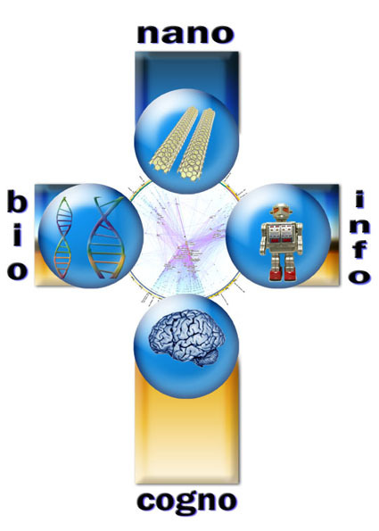

4 pav. Lietuvoje vystomos konverguotų NBICE (Nano-Bio-Info-Cogno-Eco) ir
JAV bei Rusijoje NBIC (Nano-Bio-Info-Cogno) technologinių koncepcijų populiarizuotos schemos

Tokia įvairių šalių bio-techno-inžinerinė strateginė XXI a. nuostata iškelia ir politikos inovacijas. Fantastai,filosofai ir teoretikai sociologai jau žymiai anksčiau, prognozuojant visuomenės raidos tendencijas apie tai yra paskelbę biopolitikos, technopolitikos pavadinimais, net nauja techno-bio-paradigma, vedančia į naują transhumanizmo epochą.

.

Techno-biopolitika ir transhumanizmas

Nors terminą biopolitika 1920 m. pirmą kartą pavartojo švedų politikas Rudolfas Kjelenas, bet šio termino prasmę geriausiai 1970 m. apibūdino prancūzų filosofas Mišelis Fuko (M. Foucault) socialinio valdymo kontekste. Jo manymu, biopolitika yra tai, „kas gyvybę ir gyvybinius mechanizmus perkelia į detalių išskaičiavimų erdvę, o žinojimą-galią paverčia žmogaus gyvenimą transformuojančiu veiksniu“. Jis istoriniu ir analitiniu būdu skyrė dvi tokio „galios panaudojimo gyvybės atžvilgiu“ plotmes: individualaus kūno discipliną ir socialinį visuomeninio kūno reguliavimą. Šioje teorinėje perspektyvoje galima įžvelgti artimą sąsają tarp kapitalistinės visuomenės kūrimosi ir biopolitikos gimimo: „Tai, kad visuomenė gali kontroliuoti individus, buvo pasiekta ne tik dėl sąmoningumo ar ideologijos, bet ir dėl kūno. Biopolitika, biologiškumas, kūniškumas kapitalistinei visuomenei buvo svarbesni nei kiti dalykai“.
Biopolitika visuomenėje pasireiškė kaip ekologinės aplinkos taršos ir grėsmių visuomenei problema, nesutvardomai besiplečiant kapitalistinei pramoninei gamybai. Gan anksti pasireiškė ekosocializmas, eko-komunizmas, ekoanarchizmas ir pan. Visa tai pasireiškė kaip įvairiausių politinių žaliųjų ar net žaliųjų libertarų socialiniai judėjimai. 1970-1980 metais Vokietijos, Austrijos ir ypač Skandinavijos šalyse socialdemokratų partijų programose atsirado ekosocializmo nuostatos. Šiandien jos įgauna kur kas labiau mokslu pagrįstą bioinžinerinį pamatą.
Besivystant biologijai, gyvųjų sistemų teorijai, atkreiptas dėmesys, kad gyvybė yra įvairiausių technologijų sistema. O visuomenę suprantant kaip vieną iš gyvųjų sistemą, atsiranda socialinių mokslų technologizuotas požiūris. Taip NBIC ir NBICE koncepcijos, iš pirmo žvilgsnio atrodančios kaip siauros techninės, tampa humanitarinių bei socialinių mokslų pamatu (žiūr. JAV NBIC2, 3 pav.). JAV mokslo futurologų (pvz. R. Kursveilo, technologinio ypatingumo-singuliarumo koncepcijos vystytojo) bei strateginė mokslo ir konverguotų NBIC, NBIC2 technologijų inovacinė programa turėjo įtakos D. Britanijos filosofams mokslininkams giliu moksliniu požiūriu įvertinti vykstančią Pasaulio gyvenimo kaitą, statomą ant visiškai naujų biotechnologinių „ratų“. Technopolitikos esmę ir svarbą jau dabar, XXI amžiuje, prof. N. Bostromas, Oksfordo universiteto Etikos ir atsirandančių technologijų instituto direktorius ir vienas įkūrėjų, aiškina kaip kokybiškai naują socialinės raidos kryptį. Kai kur ši kryptis vadinama Naujuoju Renesansu – Bio-Techno-Renesansu.
XXI a. išsivysčiusiose industrinėse valstybėse, kuriose gyvenimo gerovę vis labiau lemia naujos mokslo-technologinės inovacijos, ryškėja tradicinės kairė-dešinė politinės veiklos priešpriešos kenksmingumas. Sustiprėjus liberalams pasimatė, kad tradicinė kairė-dešinė jau nebeatitinka valstybių politinių poreikių, ir vis reikšmingiau pradeda reikštis nauja technopolitinė dimensija – technoprogresyvizmo–technokonservatyvizmo priešybės. Technoprogresyvistai prioritetus teikia tiems įstatymams, kurie greitina naujovių, naujų technologijų kūrybą ir įgyvendinimą, o technokonservatoriai orientuojasi į senųjų gyvenimo technologijų išsaugojimą, baiminantis naujovių klaidų. Konkrečiau, technokonservatoriai skelbiasi giną „žmogaus orumą“ ir saugo gamtinę aplinką nuo technologinės pažangos, o technoprogresyvistai tiki, kad tik mokslinis Gamtos ir Žmogaus pažinimas, inovatyvių mokslo-technologijų kūryba ir įgyvendinimas yra tikroji pažanga, kad tai yra Žmogaus kaip kūrėjo išlaisvinimas – žmogiškasis gyvenimas. Šiandien, jų manymu, visa tai realizuojama įgyvendinant naujas technologijas, pagrįstas gyvybės mokslais harmoningai su Gamta, ypač gyvąja.
Visa tai rodo visuomenės raidą pagal R. Kurcveilo skelbiamą technologinio singuliarumo (ypatingumo) principą transhumanizmo-posthumanizmo link.(5 pav.)
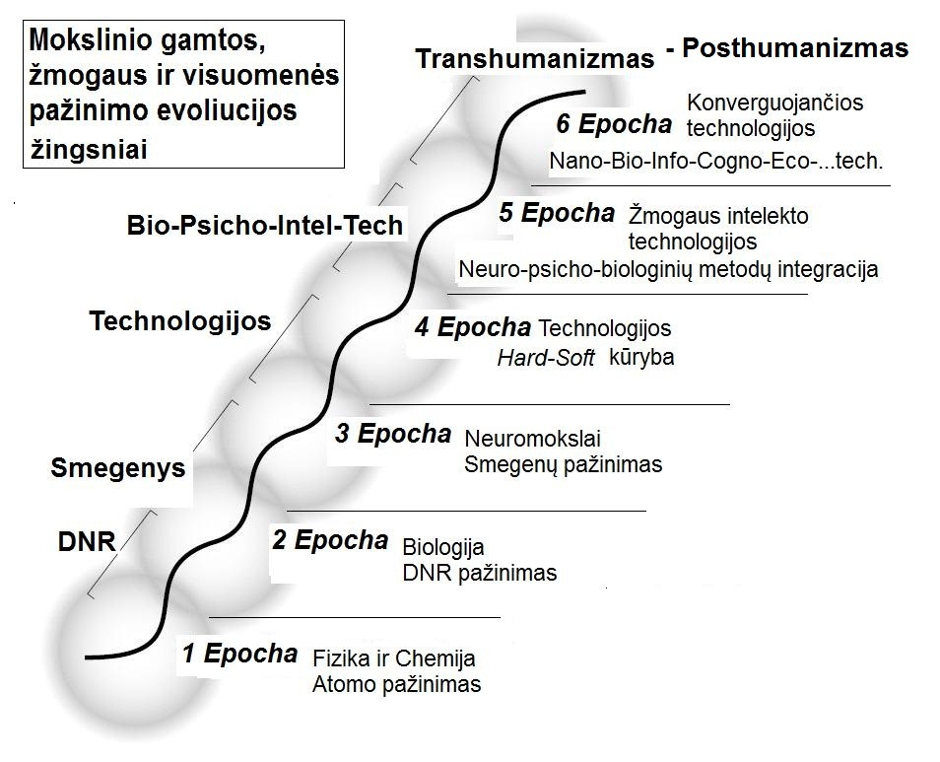

5 pav. Banguojanti mokslo ir technologijų raidos transhumanizmo-posthumanizmo link schema (pagal R. Kurzweil‘ą)

Pagal tai valstybė, visuomenė valdytina taip, kaip valdomas gyvasis organizmas – bioinformacinių technologijų principais. Tai būtų valdymo inovacija – socialmeritokratija.

